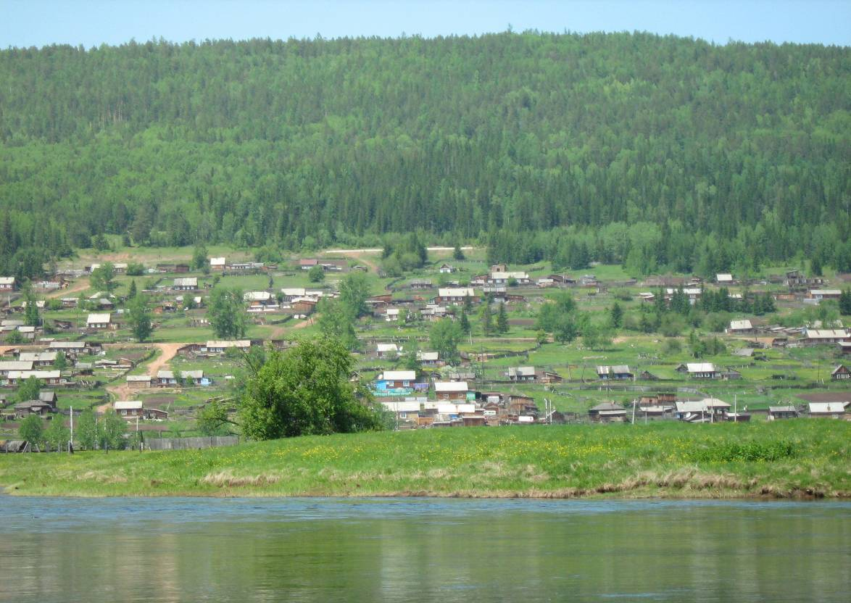

Семигорского сельского поселения
№ 17 Вторник 11 октября 2016 год
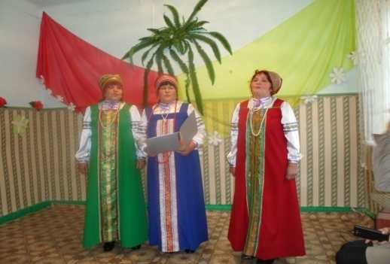
«Душа праздника
просит».

Международный день пожилого человека в большинстве стран мира отмечают ежегодно 1 октября с 1990 года. Цель проведения Дня пожилого человека заключается в том, чтобы привлечь внимание общественности к проблемам людей старшего поколения, обеспечить им участие в общественной, культурной и духовной жизни общества.
7 октября был проведен праздник «Душа праздника просит». Глубоко символично, что праздник людей старшего поколения выпадает на 1-е октября, ведь пенсионный возраст - «золотая осень» нашей жизни. С глубоким уважением поздравили с днем пожилого человека всех наших дорогих бабушек и дедушек вокальный коллектив «Семигорочка» и коллектив «Зазнобушки» из поселка Старая Игирма.
Председатель Совета ветеранов пожелал долголетия, здоровья. И мы считаем, что День пожилого человека, важный праздник для того, кто прожил длинную и порой непростую жизнь.
В ходе праздника царила праздничная и дружелюбная атмосфера. Мы рады, что с нашего праздничного мероприятия все гости ушли довольные с позитивом, от встречи и общения друг с другом.

Нормативно правовой акт 2
Памятка для родителей «Детский травматизм в летний период» 3
Противопожарное предупреждение 4

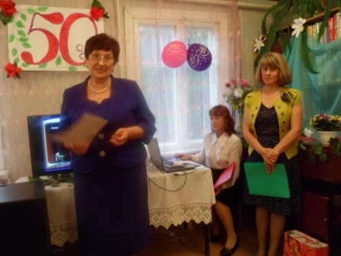

30 сентября в стенах родной библиотеки отпраздновали свой 50 – ти летний юбилей «Библиотека – клуб». Юбилей это всегда праздник, но, а юбилей библиотеки это история. Директор библиотеки – клуб рассказала о замечательных людях, женщинах которые работали с момента открытия и по сей день работающих на этом поприще.
На праздник присутствовали гости с отдела культуры, центральной муниципальной библиотеки имени Радищева, вокальный ансамбль «Каприс», вокальный коллектив «Семигорочка» и ученицы 5 класса МОУ «Семигорская сош».
Было сказано очень много красивых, теплых слов в адрес работников библиотеки.
2 Вестник Вторник 11 октября № 17
04.10.2016г. № 118
РОССИЙСКАЯ ФЕДЕРАЦИЯ
ИРКУТСКАЯ ОБЛАСТЬ
НИЖНЕИЛИМСКИЙ РАЙОН
СЕМИГОРСКОЕ МУНИЦИПАЛЬНОЕ ОБРАЗОВАНИЕ АДМИНИСТРАЦИЯ

ПОСТАНОВЛЕНИЕ
ОБ УТВЕРЖДЕНИИ ПОРЯДКА ВЕДЕНИЯ МУНИЦИПАЛЬНОЙ ДОЛГОВОЙ КНИГИ СЕМИГОРСКОГО СЕЛЬСКОГО ПОСЕЛЕНИЯ

В целях организации единой системы учета долговых обязательств Семигорского сельского поселения Нижнеилимского района, в соответствии со статьями 120 и 121 Бюджетного кодекса Российской Федерации, руководствуясь статьей 68 Устава Семигорского муниципального образования,
ПОСТАНОВЛЯЕТ:
1. Утвердить Порядок ведения муниципальной долговой книги Семигорского сельского поселения (приложение).
2. Признать утратившим силу Постановление администрации Семигорского сельского поселения от 28 апреля 2016 года № 58 «Об утверждении Порядка ведения муниципальной долговой книги Семигорского сельского поселения».
3. Настоящее постановление подлежит опубликованию в «Вестнике Семигорского сельского поселения» и на официальном сайте администрации Семигорского сельского поселения.
4. Контроль за исполнением настоящего Постановления оставляю за собой.

И.о. Главы Семигорского сельского поселения Т.А. Носкова Приложение
к постановлению
администрации Семигорского
сельского поселения
от «04» октября 2016г.№ 118

Порядок
ведения муниципальной долговой книги семигорского сельского поселения нижнеилимского района
I. Общие положения
1.1. Настоящий Порядок определяет процедуры ведения муниципальной долговой книги (далее - Долговая книга) Семигорского сельского поселения, регистрации и учета долговых обязательств Семигорского сельского поселения в Долговой книге, устанавливает состав информации, вносимой в Долговую книгу, порядок и срок ее внесения в Долговую книгу, порядок хранения Долговой книги, порядок и сроки ее передачи в министерство финансов Иркутской области.
1.2. Долговая книга содержит сведения об обязательствах Семигорского сельского поселения по:
1.2.1. Муниципальным ценным бумагам – в соответствии с правовыми актами, иными документами о размещении муниципальных ценных бумаг и датой зачисления денежных средств на лицевой счет соответствующего бюджета;
1.2.2. бюджетным кредитам – в соответствии с подписанным контрактом (договором) и датой зачисления денежных средств на лицевой счет соответствующего бюджета;
1.2.3. кредитам, привлеченным от кредитных организаций – в соответствии с подписанным контрактом (договором) и датой зачисления денежных средств на лицевой счет соответствующего бюджета;
1.2.4. договорам о предоставлении муниципальных гарантий – в соответствии с подписанными договорами о предоставлении муниципальной гарантии.
1.3. Ведение долговой книги осуществляет администрация Семигорского муниципального образования Нижнеилимского района.
1.4. Информация о долговых обязательствах вносится в Долговую книгу в срок, не превышающий пяти рабочих дней с момента возникновения, изменения, исполнения полностью или частично соответствующего обязательства.
1.5. Долговая книга ведется в электронном виде с ежегодным составлением на бумажном носителе по состоянию на 1 января года, следующего за отчётным по форме, установленной приложением №1 к настоящему Порядку. Долговая книга на бумажном носителе подписывается главой Семигорского сельского поселения.
1.6. В Долговой книге информационно указываются следующие данные:
1.6.1. Верхний предел муниципального долга бюджета Семигорского муниципального образования, установленный решением Думы Семигорского сельского поселения Нижнеилимского района (далее Дума поселения) по состоянию на 1 января, следующего за очередным финансовым годом;
1.6.2. Верхний предел долга по муниципальным гарантиям бюджета Семигорского муниципального образования Нижнеилимского района, установленный решением Думы поселения на очередной финансовый год;
1.6.3. Предельный объем расходов на обслуживание муниципального долга поселения, установленный решением Думы поселения на очередной финансовый год;
1.6.4. Объём доходов без учёта финансовой помощи из бюджетов других уровней бюджетной системы Российской Федерации;
1.6.5. Объем муниципального долга поселения по состоянию на отчетную дату.
1.7. График погашения долговых обязательств поселения ведется по форме, установленной приложением № 2 к настоящему Порядку. В случае если обязательство подлежит погашению в течение нескольких лет, графа "Периоды погашения долговых обязательств" приложения № 2 к настоящему Порядку заполняется по каждому году отдельно.
1.8. Договоры о предоставлении муниципальных гарантий Семигорского сельского поселения ведутся по форме, установленной приложением № 3 к настоящему Порядку.
1.9. Сведения о полном или частичном исполнении долговых обязательств указываются в Долговой книге в графе «Погашено» приложения №1 к настоящему Порядку.
1.10. Записи в Долговой книге производятся на основании документов (оригиналов или заверенных копий), подтверждающих возникновение, изменение, исполнение полностью или частично долгового обязательства.
1.11. Запись о прекращении долгового обязательства вносится в Долговую книгу с указанием основания прекращения и документов, подтверждающих прекращение долгового обязательства.
1.12. После завершения финансового года долговые обязательства, исполненные в течение текущего финансового года, исключаются из Долговой книги.
II. Состав информации, вносимой в Долговую книгу
Долговая книга содержит сведения:
- регистрационный код долгового обязательства;
- вид долгового обязательства, дата и номер договора заимствования, предоставления гарантии;
- основание возникновения долгового обязательства;
- наименование заемщика, кредитора;
- дата возникновения долгового обязательства;
- плановая и фактическая дата исполнения долгового обязательства (отметка о реструктуризации);
- сумма долгового обязательства;
- стоимость обслуживания долгового обязательства;
- форма обеспечения обязательства;
- задолженность по основному долгу, процентам, штрафам на начало отчетного года и на отчетную дату;
- информация о просроченной задолженности;
- информация о начислении, погашении основного долга, процентов, штрафов.
III. Порядок регистрации долговых обязательств в Долговой книге

3.1. Регистрация долговых обязательств осуществляется путем присвоения регистрационного кода долговому обязательству и внесения соответствующих записей в Долговую книгу.
3.2. Присваиваемый долговому обязательству регистрационный код состоит из семи знаков:
Х-XX/ХХХХ, где
Х – порядковый номер раздела Долговой книги;
-XX - две последние цифры года, в течение которого возникло долговое обязательство муниципального образования;
/ХХХХ - порядковый номер долгового обязательства муниципального образования в разделе Долговой книги.
Внутри разделов регистрационные записи осуществляются в хронологическом порядке нарастающим итогом.
IV. Порядок хранения Долговой книги
Долговая книга по состоянию на 1 января года, следующего за отчетным, печатается на бумажном носителе, подписывается главой Семигорского сельского поселения пронумеровывается, прошивается, заверяется печатью администрации Семигорского сельского поселения и подлежит хранению в соответствии с перечнем документов, образующихся в процессе деятельности администрации Семигорского сельского поселения.
V. Предоставление информации и отчётности о состоянии и движении долговых обязательств
5.1. Информация о долговых обязательствах Семигорского сельского поселения представляется в министерство финансов Иркутской области, в соответствии с пунктом 17 Порядка ведения государственной долговой книги Иркутской области, ежемесячно не позднее 6 числа месяца, следующего за отчетным, в электронном виде в автоматизированной системе, предназначенной для формирования, проверки, свода отчетности по исполнению бюджета.
5.2. Структурные подразделения администрации Нижнеилимского муниципального района, исполнительные органы государственной власти Иркутской области получают справочную информацию из Долговой книги на основании письменного запроса с обоснованием необходимости запрашиваемой информации.
VI. Заключительное положение
6.1. Глава Семигорского сельского поселения в соответствии с действующим законодательством Российской Федерации несет ответственность за организацию ведения долговой книги, своевременность и правильность составления и представления в министерство финансов Иркутской области информации о долговых обязательствах Семигорского сельского поселения.

И.о. Главы Семигорского сельского поселения Т.А. Носкова
№ 17 Вторник 11 октября Вестник 3
ПАМЯТКА ДЛЯ РОДИТЕЛЕЙ «ДЕТСКИЙ ТРАВМОТИЗМ В ЛЕТНИЙ ПЕРИОД»
По данным Всемирной Организации Здравоохранения:
- «Ежедневно во всем мире жизнь более 2000 семей омрачается из-за гибели ребенка по причине неумышленной травмы или «несчастного случая», которые можно было бы предотвратить…».
- «Ежедневно по этой причине погибает более 1 000 000 детей и молодых людей моложе 18 лет. Это означает, что каждый час ежедневно гибнет более 100 детей…».
- Более 3 млн. детских травм регистрируют ежедневно медицинские учреждения России. Таким, образом, в больницы в связи с травмами обращаются каждый восьмой ребенок в возрасте до 18 лет.
Ожоги – к сожалению, очень распространенная травма у детей.
- держите детей от горячей плиты, пищи и утюга;
- устанавливайте на плиты кастрюли и сковородки ручками вовнутрь плиты так, чтобы дети не могли опрокинуть на себя горячую пищу. По возможности блокируйте регуляторы газовых горелок;
- держите детей подальше от открытого огня, пламени свечи, костров, взрывов петард;
- убирайте в абсолютно недоступные для детей места легковоспламеняющиеся жидкости, а также спички, бенгальские огни, петарды;
- причиной ожога ребенка может быть горячая жидкость (в том числе еда), которую взрослые беззаботно оставляют на краю плиты, стола или ставят на пол; лучше со стола, на котором стоит горячая пища, убрать длинные скатерти – ребенок может дернуть за их край и опрокинуть пищу на себя;
- возможны ожоги во время купания ребенка, когда его опускают в ванну или начинают подмывать из крана, не проверив температуру воды;
- маленький ребенок может обжечься и при использовании грелки, если температура воды в ней превышает 40-60^{о} С;
- оберегайте ребенка от солнечных ожогов, солнечного и теплового «удара».
Кататравма (падение с высоты) - в 20% случаев страдают дети до 5 лет – нередкая причина тяжелейших травм, приводящих к инвалидности или смертности.
- ДЕТИ НЕ УМЕЮТ ЛЕТАТЬ!
- не разрешайте детям «лазить» в опасных местах (лестничные пролеты, крыши, гаражи, стройки и др.);
- устанавливайте надежные ограждения, решетки на ступеньках, лестничных пролетах, окнах и балконах.
- Помните – противомоскитная сетка не спасет в этой ситуации и может только создать ложное чувство безопасности;
- Открывающиеся окна и балконы должны быть абсолютно недоступны детям;
- Не ставьте около открытого окна стульев и табуреток – с них ребенок может забраться на подоконник.
Утопление – в 50% случаев страдают дети от 10-13 лет из-за неумения плавать.
- взрослые должны научить детей правилам поведения на воде и ни на минуту не оставлять ребенка без присмотра вблизи водоемов;
- дети могут утонуть менее чем за 2 минуты даже в небольшом количестве воды – обязательно и надежно закрывайте колодцы, ванны, бочки, ведра с водой и т.д.;
- учите детей плавать, начиная с раннего возраста;
- дети должны знать, что нельзя плавать без присмотра взрослых;
- обязательно используйте детские спасательные жилеты соответствующего размера – при всех вариантах отдыха на открытой воде (лодки, плоты, водные велосипеды, «бананы», катера, яхты и др.).
Удушье (асфиксия) –
- 25% всех случаев асфиксий бывает у детей в возрасте до года из – за беспечности взрослых: аспирация пищей, прижатие грудного ребенка к телу взрослого во время сна в одной постели, закрытие дыхательных отверстий мягкими игрушками и т.д.;
- маленьким детям нельзя давать еду с маленькими косточками или семечками;
- нужно следить за ребенком во время еды. Кашель, шумное частое дыхание или невозможность издавать звуки – это признаки проблем с дыханием и, возможно, удушья, которое может привести к смерти.
Отравления –
- чаше всего дети отравляются лекарствами из домашней аптечки – 60% всех случаев отравлений;
- лекарства, предназначенные для взрослых, могут оказаться смертельными для детей. Медикаменты ребенку нужно давать только по назначению врача и ни в коем случае не давать ему лекарства, предназначенные для взрослых или детей другого возраста. Хранить медикаменты необходимо в местах совершенно недоступных для детей;
- отбеливатели, яды для крыс и насекомых, керосин, кислоты и щелочные растворы, другие ядовитые вещества могут вызвать тяжелое отравление, поражение мозга, слепоту и смерть. Яды бывают, опасны не только при заглатывании, но и при вдыхании, попадании на кожу, в глаза и даже на одежду;
- ядовитые вещества, медикаменты, отбеливатели, кислоты и горючее ни в коем случае нельзя хранить в бутылках для пищевых продуктов – дети могут по ошибке выпить их. Такие вещества следует держать в плотно закрытых маркированных контейнерах, в абсолютно недоступном для детей месте;
- следите за ребенком при прогулках в лесу – ядовитые грибы и ягоды – возможная причина тяжелых отравлений;
- отравление угарным газом – крайне опасно для детей и сопровождается смертельным исходом в 80-85 % случаев – неукоснительно соблюдайте правила противопожарной безопасности во всех местах пребывания детей, особенно там, где есть открытый огонь (печи, камины, бани и т.д.).
Поражение электрическим током -
- дети могут получить серьезные повреждения, воткнув пальцы или какие – либо предметы в электрические розетки – их необходимо закрывать специальными защитными накладками;
- электрические провода (особенно обнаженные) должны быть недоступны детям.
Дорожно – транспортный травматизм –
- как только ребенок научился ходить, его нужно обучать правильному поведению на дороге, в машине и общественном транспорте, а также обеспечивать безопасность ребенка во всех ситуациях;
- детям дошкольного возраста особенно опасно находиться на дороге – с ними всегда должны быть взрослые;
- детям нельзя играть возле дороги, особенно с мячом;
- детей нельзя сажать на переднее сидение машины;
- при перевозке ребенка в автомобиле, необходимо использовать специальные кресла и ремни безопасности;
- на одежде ребенка желательно иметь специальные светоотражающие нашивки.
Несчастные случаи при езде на велосипеде является распространенной причиной смерти и травматизма среди детей среднего и старшего возраста .
- учите ребенка безопасному поведению при езде на велосипеде;
- дети должны в обязательном порядке использовать защитные шлемы и другие приспособления.
Травмы на железнодорожном транспорте – нахождение детей в зоне железной дороги может быть смертельно опасным.
- строжайшим образом запрещайте подросткам кататься на крышах, подножках, переходных площадках вагонов. Так называемый «зацепинг» - в конечном итоге – практически гарантированное самоубийство;
Помните сами и постоянно напоминайте Вашим детям, что строго запрещается:
- посадка и высадка на ходу поезда;
- высовываться из окон вагонов и дверей тамбуров на ходу поезда;
- оставлять детей без присмотра на посадочных платформах и в вагонах;
- выходить из вагона на междупутье и стоять там при проходе встречного поезда;
- прыгать с платформы на железнодорожные пути;
- устраивать на платформе различные подвижные игры;
- бежать по платформе рядом с вагоном прибывшего или уходящего поезда, а также находиться ближе двух метров от края платформы во время прохождения поезда без остановки;
- подходить к вагону до полной остановки поезда;
- на станциях и перегонах подлезать под вагоны и перелазить через автосцепки для прохода через путь;
- проходить по железнодорожным мостам и тоннелям, неспециализированным для перехода пешеходов;
- пере5ходить через железнодорожные пути перед близко стоящим поездом;
- запрещается переходить путь сразу же после прохода поезда одного направления, не убедившись в отсутствии поезда встречного направления;
- игры детей на железнодорожных путях запрещается;
- подниматься на электроопоры;
- приближаться к лежащему на земле электропроводу ближе 8 метров;
- проходить вдоль железнодорожного пути ближе 5 метров от крайнего рельса;
- ходить в районе стрелочных переводов, так как это может привести к тяжелой травме.
Уважаемые родители, помните – дети чаще получают травму (иногда смертельную) – по вине взрослых.
4 Вестник Вторник 11 октября № 17
ПРЕДУПРЕЖДЕНИЕ!
В связи с наступлением осенне-зимнего периода, в целях недопущения бытовых пожаров на территории поселения и предупреждения гибели людей, настоятельно рекомендуем всем жителям поселка выполнять правила пожарной безопасности:
- Постоянно следите за состоянием печей и дымоходов и своевременно устраняйте неисправности. В отопительный сезон не менее одного раза в 2 месяца очищайте дымоходы от сажи.
- Не перегревайте печи и не приставляйте вплотную к ним мебель и другие сгораемые предметы.
- Не оставляйте без присмотра кухонные плиты, примусы и керогазы, включенные в электросеть электроприборы и не поручайте присмотр за ними детям.
- Следите за исправностью электропроводки и своевременно заменяйте пришедшие в негодность участки проводов. Не применяйте самодельные предохранители («жучки»), пользуйтесь только предохранителями фабричного изготовления.
- Электронагревательные приборы (плитки, утюги, чайники) устанавливайте на несгораемые подставки.
- В чердачных и подвальных помещениях, в кладовых и сараях не допускайте курения, применения ламп, свечей и других видов открытого огня, для освещения этих помещений пользуйтесь электрофонариками.
- Не отогревайте открытым огнем замерзшие трубы водопровода, канализации и отопительных систем.
- Не захламляйте чердачные и подвальные помещения сгораемыми материалами и мусором.
- Не допускайте курения в постели.
Г Р А Ж Д А Н Е !
Будьте осторожны с огнем! Не бросайте спичек и окурков не затушенными! Прячьте спички от детей и не оставляйте детей без присмотра! При возникновении пожара немедленно вызывайте пожарную охрану по телефонам 89246101847 - водитель пожарной машины, 64-4-71 - администрация.

Наш адрес: Телефон: Учредители: Газета Вестник

665682 Администрация Распространяется бесплатно
пос. Семигорск 64 – 4 -71 Дума сельского Газета выходит
ул. Октябрьская, 1 поселения 2 раз в месяц кол-во 35 шт.
Гл. редактор К.С. Лопатин
Отв. за выпуск Л.В. Окунева

